**如何获取学信网图像采集码**

**获取学信网图像采集码的三种渠道（任选其一）：**

⮚ 一、通过学信网公众号获取

⮚ 二、通过学信网 APP 获取

⮚ 三、通过学信网学信档案获取

**一、通过学信网公众号获取采集码**

1.手机微信搜索“学信网”公众号

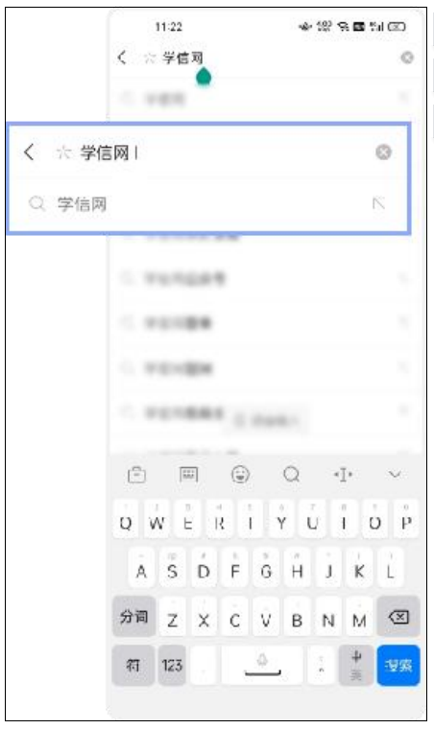

2.点击学信网公众号图标进入公众号



3.首次登录，请点击“关注”，然后点击发送消息

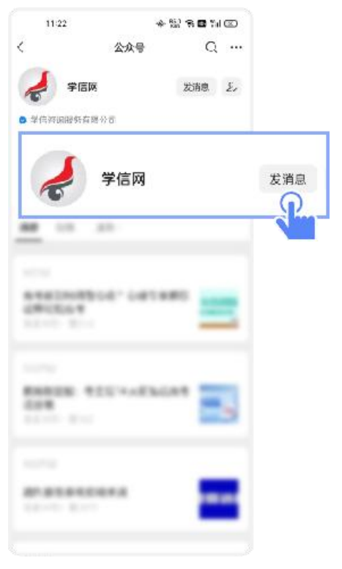

4.点击"学信账号"

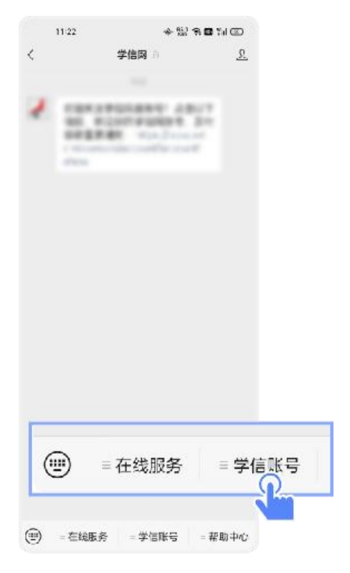

5. 点击"登录学信档案"

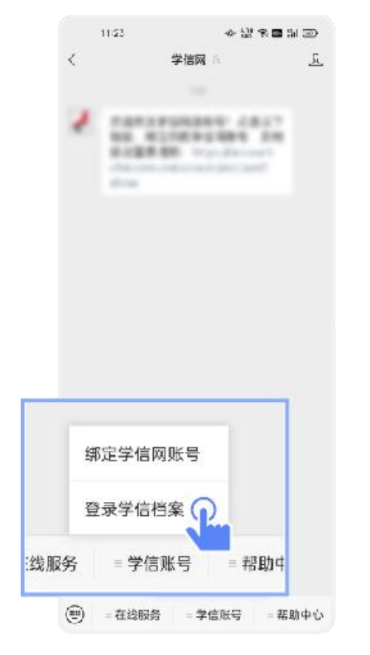

6. 点击"学籍学历"



7. 选择学籍

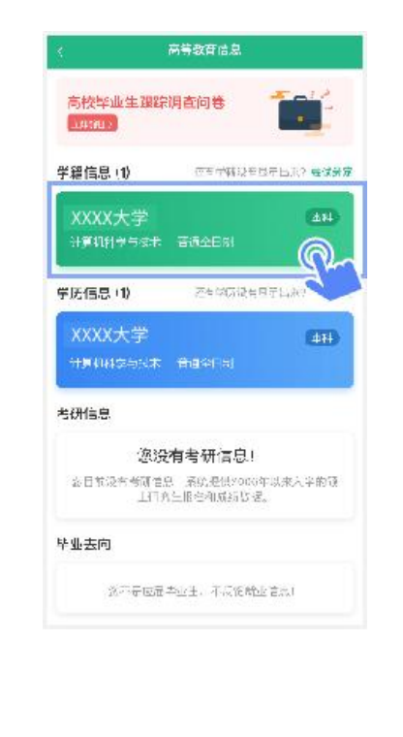

8. 点击屏幕上方"获取图像采集码"按钮

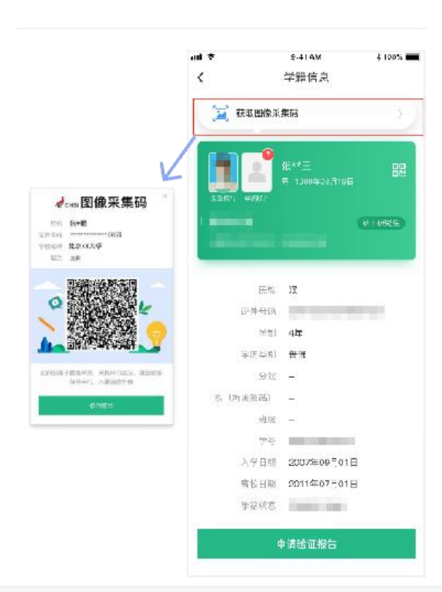

点击“保存图片”按钮，保存学信网“图像采集码”至相册，重新进入“江苏图采”小程序进行扫码识别即可。



**二、通过学信网 APP 获取**

1.安装学信网 APP

安卓手机在应用商店搜索"学信网 APP"进行安装；

IOS 手机在 APPStore 搜索"学信网 APP"进行安装；

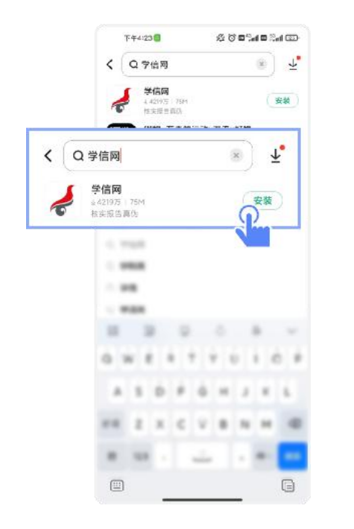

2.打开"学信网 APP"，进入【我的】页面，点击【登录/注册】。



3.使用【账号密码】或【微信】登录

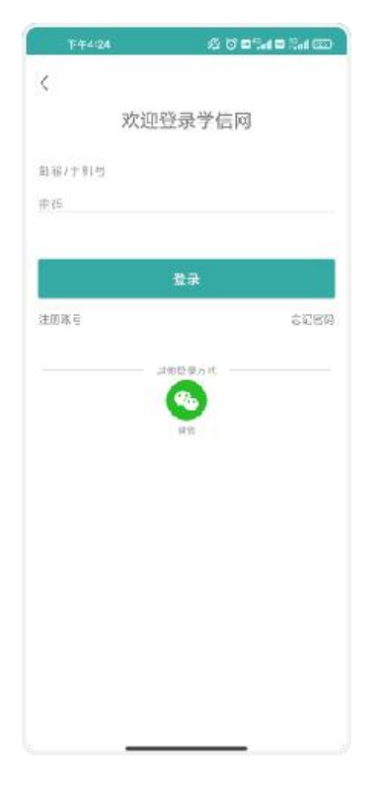

4.返回【首页】点击【学籍查询】

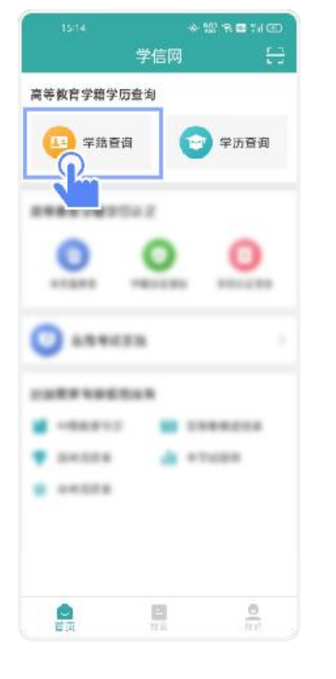

5.点击"学籍学历"



6.选择学籍

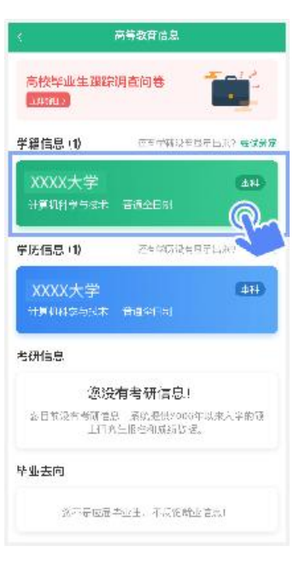

7.点击屏幕上方"获取图像采集码"按钮

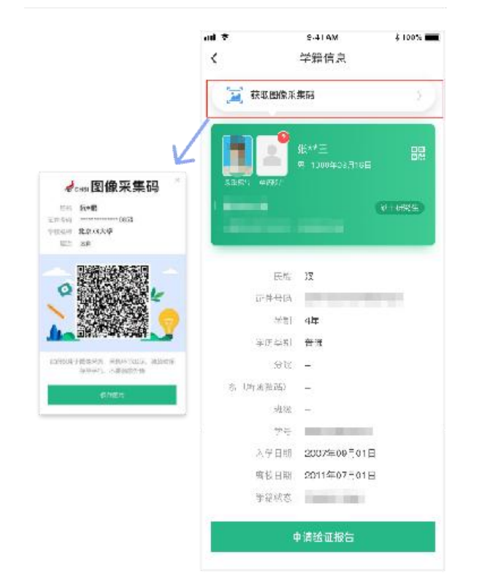

点击“保存图片”按钮，保存学信网“图像采集码”至相册，重新进入“江苏图采”小程序进行扫码识别即可。



**三、通过学信网学信档案获取**

1.打开学信网（https://www.chsi.com.cn），点击学信网中的【登录】

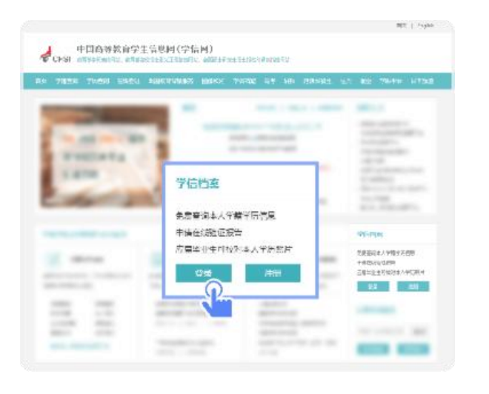

2.点击【登录学信档案】



3.使用学信网提供的登录方式，登录自己的学信网账户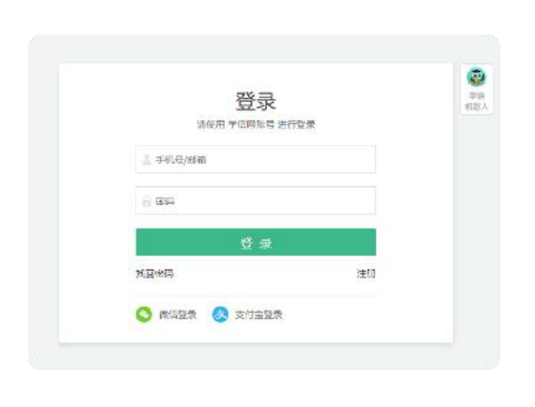

4.点击【学籍】，查看本人学籍信息



5.验证身份，学信网提供两种方式进行验证，您可以任选其一。

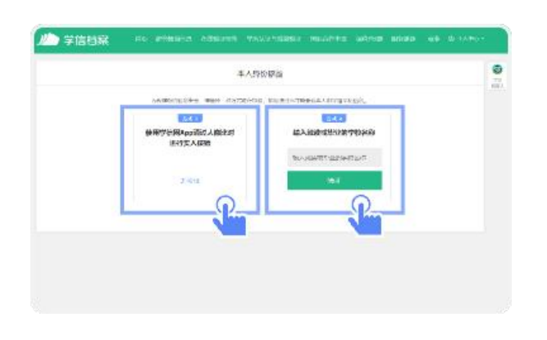

6.选择学籍，点击【查看对应采集码】按钮

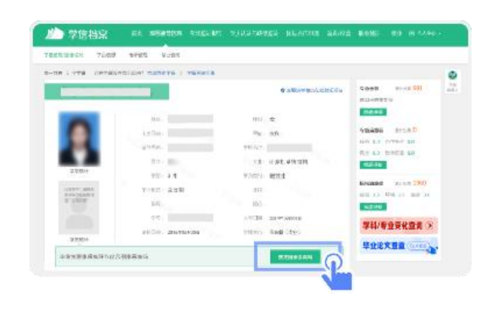

7.使用【江苏图采】小程序扫描图像采集码即可开始采集。

